2 ТЕХНОЛОГІЧНА ЧАСТИНА
2.1 Якісна оцінка технологічності друкованого вузла
При розробці малогабаритного лабораторного блока живлення було використано пластмасу в якості матеріалу для корпусу. Враховуючи те що корпус буде не важкої контрукції, можна було б використати інший матеріал, але пластмаса є дешевою і легкою чим значно зменшується маса пристрою, спрощується технологічний процес виготовлення, та й знижуються затрати на виробництво, тому ми вибираємо саме цей матеріал. Колір корпуса може бути будь-яким, але найкращий естетичний вигляд даному приладу надає чорний колір.
Для того щоб забезпечити технологічність конструкції виробу, зручність його зборки при виробництві також розборки при налагоджуванні корпус можна виконати з двох «П-подібних» кришок та двох прямокутних панелей.
Такий тип конструкції повинен забезпечувати легкий доступ до вузлів виробу його регулювання й налаштування.
Використання пластмаси в такому корпусі також дає перевагу в тому що пластмаса легкий матеріал і вона не буде створювати незручностей при використанні приладу, а також пластмасу легше обробляти і з неї можна виливати деталі різної складності, чого не можна сказати про сталь.
Такий тип корпусів виготовляється методом лиття під тиском, це є один із основних способів у виробництві. Даний спосіб виготовлення дозволяє дотримуватись точних розмірів конструкції.
Основною складовою частиною виробу є друкований вузол. На якому розміщено більшість електрорадіоелементів пристрою, на передній панелі корпуса розміщені два змінних резистори, перемикач режимів вимірювання, три світлодіоди та вимірювальна головка, на задню панель виведені вимикач живлення, мережевий шнур, запобіжник та шнур термодатчика. Також до нижньої кришки кріпиться радіатор, до якого кріпиться мікросхема та кулер.
Друкована плата блока живлення являється двосторонньою, бо має досить велику кількість електричних з’єднань і при цьому потрібно забезпечити компактність пристрою.
Виготовлятися плата буде з фольгованого склотекстоліту СФ2–35–1,5ІКП ГОСТ 10316-78. Плата виготовляється комбінованим методом, який є найбі-льш поширеним і доцільним для двосторонніх друкованих плат.
Процес складання поділяється на такі основні операції:
- Комплектування, маркування. В комплектування входить 52 елемен-ти.
- Захист контактних площадок, які не підлягають автоматизованій пайці латексом, при цьому використовується дозатор латексу. Захист здійснюється для 35-ти контактних площадок.
- Сушка плати в сушильних шафах.
- Формування виводів електрорадіоелементів здійснюється автомати-зовано за допомогою установок для формування. Формуються виводи 44-х електрорадіоелементів.
- Лудження радіоелементів. Здійснюється автоматизованим методом припоєм ПОС - 61. Залуджуються 114 виводів електрорадіоелементів.
- Установка ЕРЕ, що будуть запаюватись автоматизовано. Встановле-ння ЕРЕ проводиться вручну оскільки є велика кількість типів елементів і використовувати автоматизований метод установки для серійного виробництва не доцільно. Автоматизовано будуть паятися конденсатори С1-С14, резистори R1,R2,R4-R19, діоди VD1-VD3, дросель L1 та транзистори VT1-VT3.
- Автоматизована пайка ЕРЕ. Здійснюється методом пайки хвилею (припой ПОС-61), що значно зменшує трудомісткість виготовлення друкованого вузла. Автоматизовано запаюються 82 виводи ЕРЕ.
- Рихтування пайки і електромонтаж. Рихтування – це виправлення пайок, здійснюється вручну. Рихтування здійснюють не більше 15% від усіх пайок. Електромонтаж – це встановлення елементів вручну та запаювання за допомогою електропаяльника. Ручній пайці підлягають тільки ті електрорадіо-елементи, які не можливо паяти автоматизовано. Вручну встановлюються мікросхеми DA1-DA4 та трансформатор TV2.
- Регулювання і технічний контроль. Здійснюється на пульті згідно інструкції.
Складання виробу в цілому не потребує спеціального обладнання, використовується пневмоверт і електропаяльник .
При складанні виконується складально-слюсарна і електромонтажна операції.
Складання проходить в такій послідовності:
- Кріплення двох роз’ємів до передньої панелі за допомогою чотирьох гвинтів, чотирьох гайок та чотирьох шайб.
- Кріплення трьох світлодіодів через гумові втулки до передньої панелі.
- Кріплення перемикача до передньої панелі.
- Кріплення вимірювальної головки до передньої панелі.
- Кріплення вимикача до задньої панелі.
- Кріплення запобіжника до задньої панелі.
- Кріплення мережевого шнура до задньої панелі через гумову втулку.
- Кріплення шнура термодатчика до задньої панелі через гумову втулку.
- Кріплення вузла друкованого до нижньої кришки за допомогою чотирьох гвинтів.
- Кріплення трансформатора до нижньої кришки за допомогою двох гвинтів.
- Кріплення радіатора до нижньої кришки за допомогою двох гвинтів.
- Кріплення мікросхеми до радіатора через слюдяну прокладку за допомогою гвинта, гайки та шайби.
- Кріплення кулера до радіатора за допомогою чотирьох гвинтів.
- Виконується електромонтажна операція, під час якої паяються перемички для електричного з’єднання компонентів між собою, а саме паяються перемички від друкованого вузла до навісних компонентів.
- Кріплення нижньої кришки та чотирьох ніжок до верхньої кришки за допомогою чотирьох гвинтів.

2.2 Кількісна оцінка технологічності друкованого вузла
При кількісній оцінці технологічності розраховується комплексний показник технологічності К, який враховує усереднене значення часткових показників з урахуванням коефіцієнтів, які характеризують їх значимість при розрахунку.
1. Коефіцієнт використання мікросхем і мікрозборок у вузлі:
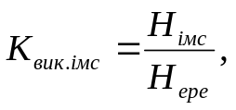 (2.2.1)
де Н_{імс} – кількість мікросхем і мікрозборок у вузлі, Н_{імс} = 4;
Н_{ере} – загальна кількість електрорадіоелементів, Н_{ере} = 44.
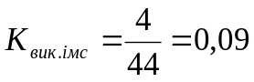
2. Коефіцієнт автоматизації і механізації монтажу К_{а.м.} визначається
за формулою:
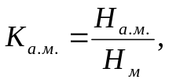 (2.2.2)
де Н_{а.м.} з'єднань= 82;
Н_{м} – загальна кількість монтажних з’єднань, Н_{м} = 114.
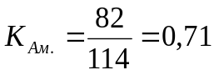
3. Коефіцієнт механізації підготовки електрорадіоелементів К_{м.п.ере} визна-чається за формулою:
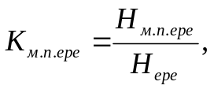 (2.2.3)
де Н_{м.п.ере} – кількість електрорадіоелементів, підготовка яких до монтажу здійснюється механізованим або автоматизованим методом. До числа цих ЕРЕ включають ті, що не потребують підготовки до монтажу, Н_{м.п.ере} = 44.
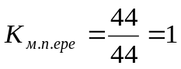
4. Коефіцієнт повторюваності електрорадіоелементів К_{повт.ере} визначається за формулою:
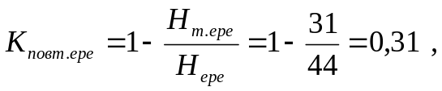 (2.2.4)
де Н_{т.ере} – кількість типорозмірів електрорадіоелементів, Н_{т.ере} = 31
5. Коефіцієнт застосовуваності електрорадіоелементів К_{заст.ере} визначається по формулі:
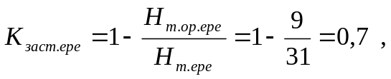 (2.2.5)
де Н_{т.ор.ере} – кількість типорозмірів оригінальних електрорадіоелементів.
Н_{т.ор.ере} = 9;
6. Коефіцієнт установочних розмірів електрорадіоелементів К_{вст.р.} визна-чається за формулою:
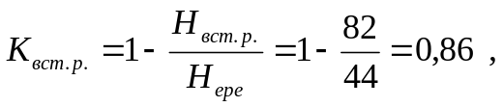 (2.2.6)
де Н_{вст.р.} – кількість видів встановочних розмірів радіоелементів.
7. Коефіцієнт прогресивності формоутворення деталей К_{ф} визначається за формулою:
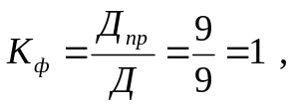 (2.2.7)
де Д_{пр} – кількість механічних деталей, заготовки яких, або самі деталі отримані прогресивними методами формоутворення (штампування, пресування, лиття, пайка, зварка і т.д. ), Д_{пр} = 9
Д – загальна кількість деталей у виробі.
8. Визначаємо комплексний показник технологічності за формулою:
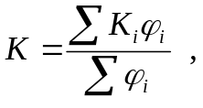 (2.2.8)
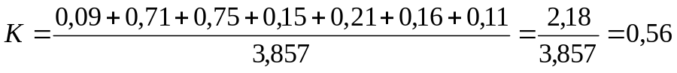

Таблиця 2.1 – Комплексний показник технологічності
№  п/п | Показник технологічності | Позначення | Величина | φ_{і}
1. | Коефіцієнт використання мікросхем і мікрозборок. | К_{вик.імс} | 0,09 | 1,000
2. | Коефіцієнт автоматизації і механізації монтажу. | К_{а.м.} | 0,71 | 1,000
3. | Коефіцієнт механізації підготовки ЕРЕ. | К_{м.п.ере} | 1 | 0,750
4. | Коефіцієнт повторюваності ЕРЕ. | К_{повт.ере} | 0,31 | 0,500
5. | Коефіцієнт застосовуваності ЕРЕ. | К_{заст.ере} | 0,7 | 0,310
6. | Коефіцієнт встановочних розмірів ЕРЕ. | К_{вст.р.} | 0,86 | 0,187
7. | Коефіцієнт прогресивності формоутворення. | К_{ф} | 1 | 0,110

Оцінка рівня технологічності виробу визначається з відношення розрахо-ваного комплексного показника К до комплексного нормативного показника К_{н}, який відображає реальний існуючий рівень технологічності на підприєм-ствах по випуску РЕА. Для нашого виробу К_{н} = 0,56.
Відношення К/К_{н} повинно задовольняти умову:
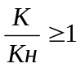 (2.2.9)
Перевіряємо умову: 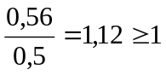
Дана умова виконується , отже конструкція вважається технологічною.
2.3 Опис технології ремонту та регулювання радіопристрою
Для перевірки параметрів та пошуку несправностей в даному пристрої використовується вольтметр або мультиметр, які мають широкий діапазон вимірювання і дуже добре підходять по параметрах для такого роду вимірювань.
Отже розглянемо по приведеному нижче алгоритму, який зображений на рисунку 2.1 пошук несправності коли немає напруги +12В на роз’ємі XS1. Пошук несправності розпочнемо із перевірки наявності напруги на фільтруючому конденсаторі С3, якщо напруга +12В присутня на виводах даного конденсатора, то продовжимо перевірку далі, а якщо напруги немає, то причиною може бути несправність конденсатори С3, його слід замінити. Продовжимо перевірку напруги на наступному згладжувальному конденсаторі С4, якщо на його виводах немає напруги +12В, то це може свідчити про несправність самого конденсатора С4, а якщо напруга присутня, то продовжуємо перевірку напруги на виводах 2 та 4 мікросхеми DA1 – для цього використаємо мультиметр. Якщо напруга +9В відсутня, то причиною не справ-ності може бути не робоча мікросхема-стабілізатор DA1, а якщо ж напруга +9В присутня, а пристрій не працює належним чином, то продовжуємо пошук несправності далі.
Слідуючим елементом, який проходить перевірку буде мікросхема DA3, на її виводах 1 та 2 виміряємо наявність напруги за допомогою мультиметра, якщо напруга +5В відсутня то причиною несправності буде не робоча мікро-схема DA3, а якщо напруга +5В присутня, то продовжуємо перевірку напруги на виводах 4 та 8 мікросхеми DА4, якщо напругу +12В не буде виявлено, то причиною несправності можна вважати несправну мікросхему DA4, яку слід замінити на робочу. Якщо ж напругу на виводах мікросхеми виявлено, а пристрій не працює, то продовжимо перевірку на виводах 1 та 2 мікросхеми DA5, яка являється вихідним стабілізатором напруги. Якщо напруги +12В на виході мікросхеми DA5 не буде виміряно, то причиною не правильної роботи пристрою буде вище згадана мікросхема DA5, яку слід замінити на робочу. А якщо при перевірці виявилося, що напруга +12В на виході мікросхеми присутня, то причиною несправності пристрою буде не робочий конденсатор С14, який потрібно замінити для того щоб пристрій почав працювати в нормальному режимі.
Налагоджують пристрій в такій послідовності: встановивши движки підстроювальних резисторів R5, R7, R14 в середнє положення, включають пристрій і перевіряють вихідну напругу -1,25 і +9 В перетворювача на мікро-схемі DA1. Потім до виходу блока живлення підключають зразковий вольт-метр з порогом вимірювання 15…20В і перевіряють межі регулювання вихід-ної напруги змінним резистором R20. Після цього встановлюють на виході напругу +10В, переводять перемикач SA2 в положення «U» і порівнюють покази зразкового вольтметра і вимірювальної головки РV1. При необхідності її калібрують підстроювальним резистором, розташованим на її друкованій платі. Далі до виходу блока живлення підключають з'єднані послідовно наван-тажувальний резистор опором 5...10 Ом з потужністю 10Вт і зразковий ампер-метр з порогом вимірювання 2...3А.
Встановивши вихідний струм 1А, переводять перемикач SA2 в положення «I» і підстроювальним резистором R14 зрівнюють покази амперметра і голов-ки. Включення вентилятора при заданій температурі тепловідводу (наприклад, +45°С) домагаються зміною опору підстроювального резистора R5. Поріг спрацьовування індикатора пульсацій встановлюють підстроювальним резис-тором R7. Його движок спочатку переводять в нижнє (за схемою) положення, при цьому світлодіод HL2 повинен згаснути. Потім, встановивши на виході блока живлення максимальну напругу, підключають до нього осцилограф і включений реостатом дротяний змінний резистор опором 10...15Ом з розсію-ваною потужністю не менше 30Вт.
Плавно зменшуючи опір навантаження, домагаються пульсацій вихідної напруги амплітудою 70...100мВ, а потім переміщенням движка підстрою-вального резистора R7 домагаються свічення світлодіода HL2. Після відклю-чення навантаження він повинен гаснути. Прі зарядці акумуляторної батареї спочатку встановлюють напругу, до якого її необхідно зарядити батарею, а після її підключення – струм зарядки. У міру зарядки напруга батареї зростає. Коли зарядний струм стане меншим за встановлений, пристрій перейде в режим стабілізації напруги і зарядка продовжиться плавно зменшуючи струм. Це виключить перезарядку батареї.
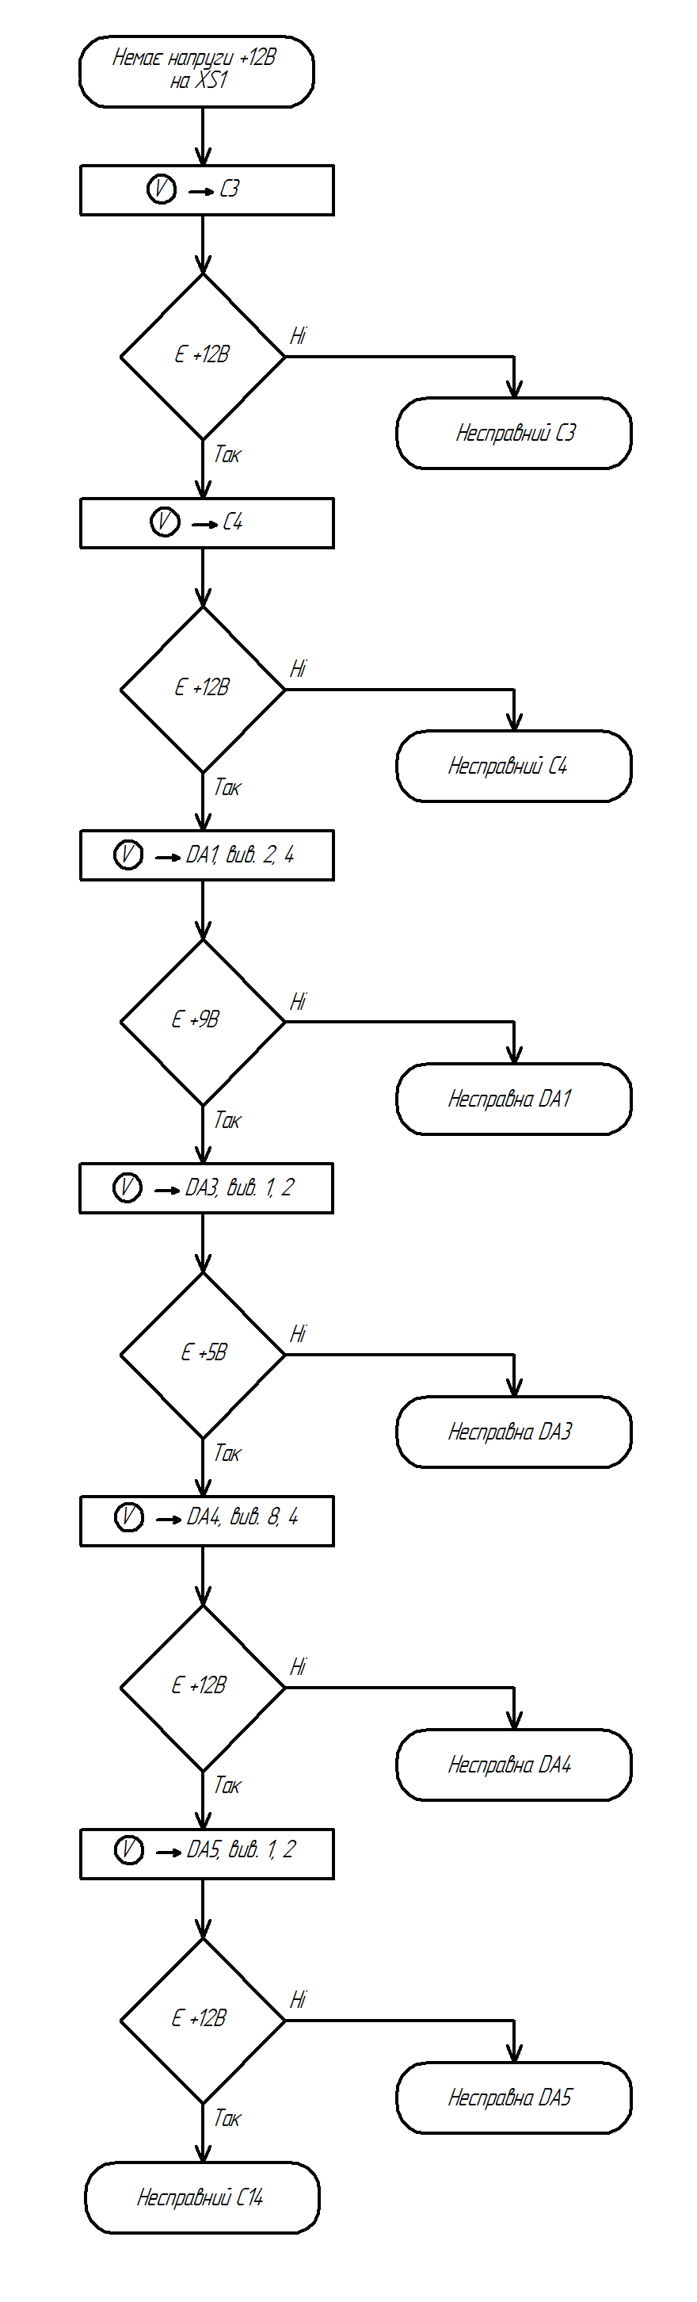
Рисунок 2.1 – Алгоритм пошуку несправності

